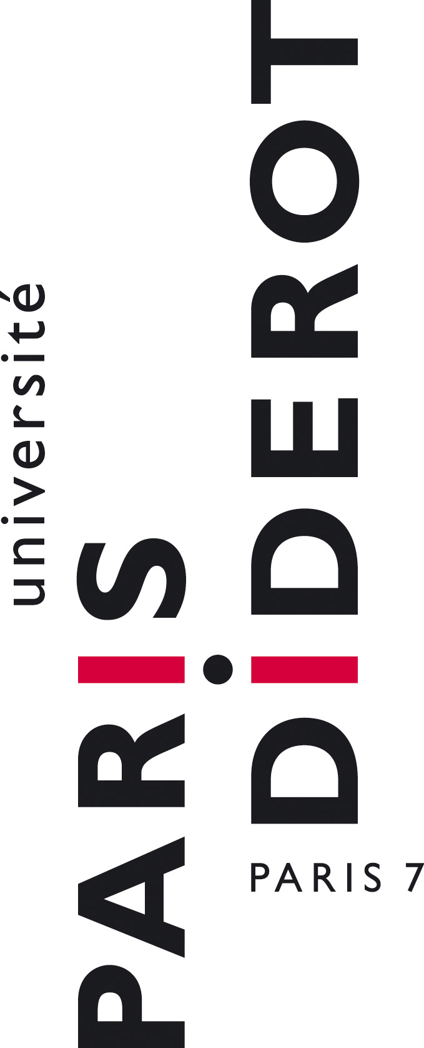 | UFR de Sciences sociales  Centre de Sociologie des Pratiques et Laboratoire du Changement  des Représentations Politiques Social (LCS)  (CSPRP)  La scène et ses entours  Séminaire du Premier semestre  Responsabilité pédagogique : Martine Leibovici  Le séminaire a toujours lieu le jeudi de 17h à 19h  Salle 265, Bâtiment Olympe de Gouges  Faire exister un groupe, un fait, une activité se heurte à la difficulté d’ouvrir un espace scénique de visibilité ou de parole. C’est là sans doute une difficulté paradoxale qui fait que les modes de domination n’ont pas à se désigner comme tels et que ce sont ceux qui les contestent qui doivent manifester leur existence. On voudrait ainsi traiter cette difficulté autour des enjeux de la visibilité et de l’invisibilité autant que de l’audible et de l’inaudible, du dire ou du non-dit sans oublier, au cœur même des uns et des autres, les traces inaperçues et leurs éventuels effets politiques.  On déclinera les questions de diverses manières :  - du côté de la politique et de ses scènes - comment un groupe se manifeste ou accède  à la visibilité et parvient à la prise de parole, mais aussi comment en retour l’invisibilité peut être l’argument de modes spécifiques de « représentance » pour ne pas dire de représentation : ainsi Marine Le Pen s’adressant en 2011 aux oubliés d’un « système financier devenu fou » et aux « invisibles ». On s’interrogera encore sur comment certains discours jouent de la supposée puissance de pouvoirs invisibles qui apparaissent comme tels d’autant plus menaçants  - Du côté du travail « invisible » et des formes socio-politiques de sa reconnaissance : ainsi de la manière dont le savoir-faire domestique et plus généralement l’expérience incorporée du care a pu être déniée comme travail (« invisibilisé ») et simultanément contribuer à la production de richesse ou servir dans l’activité professionnelle des ouvrières, des auxiliaires de vies, des infirmières, et de tant d’autres professions genrées. On questionnera aussi les formes de surexposition des salariés dans l’organisation du travail ou bien les modes managériaux d’injonction à la transparence et de colonisation de l’intériorité.  - Du côté des divers régimes d’opinions et de leurs effets d’exclusion et d’assignation à l’ob-scène : pauvreté, handicap, laideur ou réciproquement du côté de la manière dont ils tolèrent cet ob-scène : goût médiatique du scandale, jouissance de l’impudique.  - Du côté de l’art enfin et des conditions dans lesquelles il affronte et travaille la question du poncif et reconfigure nos manières de dire et de voir nous interrogeant  sur la définition de lui-même.  Ces quelques thèmes ne prétendent en rien circonscrire la réflexion et l’on se donnera la possibilité de poser d’autres questions autour du visible, de l’audible et du dicible.  Patrick Cingolani, Florence Giust-Desprairies, Martine Leibovici  Intervenants  Arlette Farge (10 octobre), Eugène Enriquez (24 octobre), Michel Wieviorka (14 novembre), Pascale Molinier (21 novembre), Claudine Haroche (28 novembre), Sophie Wahnich (5 décembre).  Ce séminaire est public. Il peut aussi faire l’objet d’une validation pour les étudiants de master. Contacter Martine Leibovici <martine.leibovici@univ-paris-diderot.fr>  Plus de précisions dès septembre sur le site du CSPRP  http://www.csprp.univ-paris-diderot.fr/  NB : En janvier 2014, le CSPRP et le LCS fusionnent en un seul laboratoire ; le Laboratoire du Changement Social et Politique.

